**VYSOKÁ ŠKOLA EKONOMIE A MANAGEMENTU**

**BAKALÁŘSKÁ PRÁCE**

**Jindřich Konrád**

**2012**

**bakalářská práce**

PODNIKOVÁ EKONOMIKA

|  |
| --- |
| Název BAKALÁŘSKÉ práce |
| Využití projektového řízení v rozvojových projektech organizace Omega Optix, s.r.o. |

|  |
| --- |
| TERMÍN UKONČENÍ STUDIA A OBHAJOBA (MĚSÍC/ROK) |
| Červen 2012 |

|  |
| --- |
| jméno a příjmení / studijní skupina |
| Jindřich Konrád / PE 31 |

|  |
| --- |
| jméno vedoucího BAKALÁŘSKÉ PRÁCE |
| Doc. Ing. Ludmila Hačkajlová, CSc. |

|  |
| --- |
| prohlášení studenta |
| Prohlašuji tímto, že jsem zadanou bakalářskou práci na uvedené téma vypracoval/-a samostatně a že jsem ke zpracování této bakalářské práce použil/-a pouze literární prameny v práci uvedené.  Datum a místo:  _____________________________  podpis studenta |

|  |
| --- |
| poděkování |
| Rád bych tímto poděkoval vedoucí bakalářské práce Doc. Ing. Ludmile Hačkajlové, CSc. za metodické vedení a odborné konzultace, které mi poskytla při zpracování této práce. |

**VYSOKÁ ŠKOLA EKONOMIE A MANAGEMENTU**

**Využití projektového řízení v rozvojových projektech organizace Omega Optix, s.r.o.**

**Employment of Project Management in Development Projects of the Organization Omega Optix, s.r.o.**

Autor: Jindřich Konrád

Souhrn

Práce je věnována využití projektového řízení v podniku Omega Optix, který je nejsilnějším výrobcem a distributorem na trhu optických čoček v České republice. V úvodu práce je za cíl stanoveno zhodnocení současného stavu řízení rozvojových projektů podniku a posouzení možnosti využití projektového managementu pro řízení těchto projektů. V teoreticko metodologické části práce jsou shrnuty principy, nástroje a techniky projektového managementu. Jsou zde vysvětleny pojmy projekt, jeho životní cyklus a fáze, úspěšnost projektu. Dále jsou vyjmenováni účastníci projektu a je zmíněna organizace projektu.

V analytické/praktické části jsou uvedeny charakteristiky Omega Optix a zdůvodnění realizace rozvojových projektů, Je zde provedena analýza Omega Optix ve vztahu k využití projektového řízení (jako podklad slouží konkrétní realizovaný projekt). Následně jsou uvedeny přístupy k řízení tohoto konkrétního projektu podle projektového managementu a v závěru jsou porovnány přístupy projektového řízení se současným stavem v Omega Optix. Cíle bylo dosaženo, implementace projektového řízení v Omega Optix by zvýšila kvalitu a efektivitu řízení rozvojových projektů. Je to zřejmé ze slabých stránek, které realizace konkrétního projektu měla a které by v případě aplikace PMG byly ve většině případech eliminovány

Summary

The study is dedicated to management of projects in Omega Optix., which is the leading producer and distributor on the Czech optical lens market. The target of the study is to evaluate the current state of the management of projects and to evaluate the possibilities of using the project management to manage these projects. In the theoretical part of the study, the principles, the tools and the techniques of the project management are summarized. There are the terms Project, project phases, project life cycle and the success rate of project explained. There are also the stakeholders and project organization mentioned.

In the practical part of the study the characteristics of Omega Optix are mentioned, there is an explanation of the reasons for realization of the developement projects. There is also an analysis of Omega Optix focused on using the project management (the analysis is made on the basis of the concrete project realized in the company). Later the attitudes towards managing this project according to project management are manetioned and in the closing part the attitudes of Project management are compared to the attitudes of managing the projects in Omega Optix. The target was reached, the implementation of the project management would increase the quality and the efficiency of management of the developing projects. It is obvious in the weaknesses, which the realization of the project had and which would be eliminated in most of the cases in case of using PMG.

Klíčová slova:

Projektové řízení, životní cyklus projektu, fáze projektu, úspěšnost projektu, rizika projektu, stakeholders, organizace projektu, iniciace projektu, plánování projektu, řízení projektu.

.

Keywords:

Project management, Project life cycle, project phase, project success rate, project risk, stakeholders, project organization, project iniciation, project planning, project management

JEL Classification:

M 100

M 110

**Obsah**

1 Úvod 1

2 Uvedení do problematiky projektového managementu z hlediska cíle práce 3

2.1 Projekt, jeho životní cyklus a jeho fáze 3

2.2 Vybrané nástroje a techniky projektového managementu 4

2.3 Úspěšnost projektu 6

2.4 Projektový manažer 8

2.5 Zájmové skupiny (zainteresované strany) 9

2.6 Organizace projektu a její integrace do stálé organizační struktury firmy 10

2.7 Iniciace, plánování a řízení projektu 14

3 Charakteristiky společnosti Omega Optix a zdůvodnění rozvojových projektů 16

3.1 Charakteristika společnosti Omega Optix 16

3.2 Organizace společnosti Omega Optix 17

3.3 Analýza situace Omega Optix ve vztahu k využití projektového řízení 19

4 Rozvojové projekty společnosti Omega Optix 21

4.1 Analýza projektu Zvýšení výkonnosti Omega Optix SK 21

4.2 Zmapování současných přístupů k řízení konkrétního rozvojového projektu pod PMG 29

4.3 Porovnání přístupů k řízení projektů dle projektového řízení a v Omega Optix 34

5 Závěr 39

**Seznam zkratek**

CRM – Customer Relationship Management

ERP – Enterprise Ressource Planning

ILP – identifikační listina projektu

IPMA – International Project Management Association

IRR – Internal Rate of Return

IT – Information Technology

NPV – Net Present Value

PMG – project management (projektové řízení)

ROI – Return On Investment

WBS – Work Breakdown Structure

**Seznam tabulek**

Tabulka 1 Odbornosti potřebné pro úspěšného projektového manažera

Tabulka 2 SWOT Analýza Omega Optix k Březnu 2012

Tabulka 3 Logický rámec pro projekt „Zvýšení výkonnosti Omega Optix SK“

Tabulka 4 použití doporučené dokumentace/metody v projektu „Zvýšení výkonnosti Omega Optix SK“

**Seznam obrázků**

Obrázek 1 Vztah ovlivnitelnosti rizika a nákladů projekt

Obrázek 2 Trojimperativ

Obrázek 3 Projektově řízená organizace

Obrázek 4 Projektový tým mimo formální organizační strukturu

Obrázek 5 Projektový tým jako součást organizační struktury

Obrázek 6 Maticová organizace

Obrázek 7 Organizační struktura Omega Optix k březnu 2011

Obrázek 8 První zápis z porady projektového týmu

# Úvod

K výběru tématu bakalářské práce mne jednak vedla zvolená specializace studia na VŠEM a jednak moje profesní zaměření.

Již šestým rokem působím ve společnosti Omega Optix. Nastoupil jsem zde na pozici manažera nákupu a logistiky, po dvou letech praxe mi bylo svěřeno vedení výroby, následně i zákaznického servisu a oddělení IT. V současné době tedy pracuji na pozici provozního manažera a mám svěřenu většinu lidských i materiálních zdrojů Omegy Optix.

V posledních třech letech mi bylo přiděleno několik projektů, které byly úspěšně dokončeny, nicméně samotná realizace těchto projektů byla řešena improvizovaně a úspěšné dokončení projektů bylo vykoupeno velkou stresovou zátěží většiny kolegů, kteří se realizace účastnili. Taktéž při pohledu na realizované projekty musím konstatovat, že při projektovém týmu vždy stálo štěstí. Na štěstí není možné stavět úspěch podniku v dnešní době, proto vzniká tato práce a nejedná se pouze o práci zpracovanou pro účely studia, ale pokud se mne podaří prosadit do strategie Omega Optix zavedení projektového managementu v podniku, tak bude tato práce použita jako východisko pro zavedení změn v řízení rozvojových projektů Omega Optix v příštích letech.

V teoreticko metodologické části budou shrnuty principy, využití, přínosy, metody a techniky projektového řízení. Budou zde uvedeny základní charakteristiky projektu, životní cyklus projektu, jeho fáze, úspěšnost a kriteria úspěšnosti, trojimperativ, rizika, okolí, stakeholders, projektový manažer, organizace projektu, proojektový tým, koexistence trvalé a dočasné organizační struktury a projektová komunikace a zásady a pravidla plánování a řízení projektu.

Analytická/praktická část se bude zabývat charakteristikou společnosti a zdůvodněním realizace rozvojových projektů. Společnost v současné době nemá zavedeno projektové řízení dle PMG, PMG je aplikován pouze dílče a bez podpory top managementu. Bude zde stručně popsán vývoj podniku a jeho současná organizační struktura. Dále zde bude zhodnoceno současné procesní řízení organizace a jeho nedostatky a analýza současné situace společnosti ve vztahu k využití projektového řízení. Budou zde uvedeny současné problémy, které brání v zavedení projektového řízeni v Omega Optix. Na jednom z posledních projektů, který mne byl svěřen uvedu zmapování současných přístupů k řízení rozvojových projektů. V poslední podkapitole analytické/praktické části uvedu porovnání současných přístupů k řízení již zmíněného projektu s řízením tohoto projektu pod projektovým managementem v projektové fázi.

Nejčastěji používané metody v této práci jsou metody porovnání, indukce a dedukce. Pozorování je aplikováno v kapitole 3 – jedná se o pozorování vnitřního uspořádání Omega Optix. Indukce byla použita při dosahování cíle práce v kapitole 4.

Cílem práce je zhodnotit stav řízení rozvojových projektů ve společnosti Omega Optix v současnosti a posoudit možnosti využití PMG pro řízení rozvojových projektů v budoucnosti.

Omega Optix v dnešní době již nemůže bez rozvojových projektů existovat, jejich četnost se každým rokem zvyšuje a také jejich rozsah a časová náročnost mnohonásobně převyšuje rozsah a časovou náročnost projektů, které byly realizovány v minulém desetiletí.

Hlavní otázkou je zda by využití projektového managementu skutečně přispělo ke zvýšení kvality a efektivnosti řízení rozvojových projektů společnosti. Další otázkou je, zda má podnik potenciál pro řízení projektů pod PMG a zda je reálné do přechodu na PMG zapojit celý podnik, nebo pouze jeho část.

# Uvedení do problematiky projektového managementu z hlediska cíle práce

Projektový management se dnes využívá pro řešení projektů téměř ve všech oborech. Pro projekty je specifická jejich složitost, jedinečnost důležitost pro organizaci.

Využití projektového managementu zvyšuje pravděpodobnost přístupu k zahraničním zakázkám, snížení rizik neúspěchu projektů, snížení časové náročnosti projektů, zjednodušení komunikace.

## Projekt, jeho životní cyklus a jeho fáze

Základním předmětem projektového řízení je projekt.

Projekt je dočasné úsilí vynaložené na vytvoření unikátního produktu, služby, nebo určitého výsledku. V rámci projektového řízení se projekty používají pro vytvoření nových produktů, služeb, nebo změn vyšších řádů, jejichž dosažení nelze bez použití sofistikovaných nástrojů spolehlivě dosáhnout.[1]

Program je skupina příbuzných projektů koordinovaná tak, aby bylo dosaženo výhody oproti samostatně řízeným projektům. Program může obsahovat části, které by nebyly obsaženy v předmětu samostatných projektů. Projekt může, nebo nemusí být součástí programu, zatímco program se vždy sestává z jednotlivých projektů.[2]

Portfolii se označují soubory projektů a programů v rámci sledované organizace.

Project Life Cycle (LC) – projekt prochází během svého zavádění fázemi, které na sebe navazují. Názvy fází se v různých organizacích liší. Uzavření jednotlivých fází s sebou nese kontrolu celkového stavu projektu a přezkoumání, zda je možné s pracemi na projektu pokračovat.

IPMA pracuje s fázovým modelem projektu. Projekt je členěn do následujících fází:

Fáze předprojektová – předprojektové fáze mají za účel prozkoumat příležitost pro projekt a posoudit proveditelnost daného záměru. Někdy bývá do této fáze zahrnována i vize, základní myšlenka, že by se nějaký projekt mohl realizovat.[3]

Tato fáze je spojena s pracemi na studii příležitosti a studii proveditelnosti (není nutné u jednoduchých projektů). Studie příležitosti má odpovědět na to, zda je správné projekt realizovat. Studie proveditelnosti je zpracovávána v případě, že studie příležitosti vyhodnotí situaci tak, že je prostor projekt řešit. Ve studii proveditelnosti je definovaný cíl projektu, jsou uvedeny první odhady ohledně nákladů, termínů, požadovaných zdrojů. V této fázi dochází k sestavení projektového týmu. Výstupem této fáze je podklad pro rozhodnutí zákazníka projektu, zda projekt realizovat, nebo nikoli.

Fáze projektová – v této fázi dochází k vytvoření plánu a jeho realizaci vrcholící předáním výsledků a závěrem dochází k ukončení této fáze projektu.[4]

Fáze poprojektová – jedná se o vyhodnocení projektu, všech jeho slabých a silných stránek. Je často podceňovaná, některé projekty v praxi ji vůbec nemají. Jedná se však o velice důležitou fázi, zejména pro zefektivnění projektů budoucích, pro eliminaci chyb a snazší plánování projektů budoucích.

## Vybrané nástroje a techniky projektového managementu

Nástroje a techniky projektového managementu jsou klíčové pro projektový management. Patří mezi ně zejména princip trojimperatrivu, stanovení SMART cílů, metoda logického rámce, metoda SWOT, metody vyhodnocení finanční efektivnosti projektu, metody řízení rizik, Work Breakdown Structure (WBS), metody časového plánování a metody stavu prací na projektu.

Princip trojimperativu je zaměřen na soustavnou koordinaci cíle projektu, času a nákladů. Jedná se o hledání kompromisu, které projektového manažera a projektový tým provází od začátku do konce projektu. Jde o kompromis mezi tím dosáhnout cíle rychle, levně a dobře.

Stanovení SMART cílů umožňuje cíle projektu nadefinovat jednoznačným způsobem. Cíle projektu podle techniky Smart by měly vypadat takto:

* S - specifický a specifikovaný (specific) – protože potřebujeme vědět CO?
* M - měřitelné (measurable) – abychom byli schopni určit, čeho jsme dosáhli
* A - akceptované (agreed) – pro jistotu, že zainteresovaní vědí, o co jde, a shodli se na relevantnosti a adekvátnosti cíle.
* R - realistické (realistic) – aby bylo zřejmé, že stojíme nohama na zemi
* T – termínovaný (timed) – protože bez určení termínu výše uvedené postrádá smysl[5]

Logický rámec je metoda umožňující přehledně zmapovat záměry, očekávání a uvést je do souladu s konkrétními výstupy a činnostmi při realizaci projektu. Jde to postup, s jehož pomocí lze stručně, přehledně a srozumitelně popsat projekt na velmi malém prostoru[6]. Metoda bude použita v praktické části práce.

SWOT je metoda identifikace slabých stránek, silných stránek, příležitostí a hrozeb.

Metody vyhodnocení finanční efektivnosti projektu se používají k rozhodnutí o tom, zda zamýšlený projekt realizovat. Je používána řada kriterií (např. ROI, NPV, IRR), podniky využívající projektový management mají nastaveny limity těchto kriterií, která jsou rozhodující pro realizaci projektu.

Metody řízení rizik umožňují systematicky pracovat s riziky projektu. Rizika a jejich řízení provází celý tým ve všech fázích projektu. Důležité je zabývat se riziky již v předprojektové fázi, protože jejich analýza může vést k rozhodnutí o nerealizování projektu z důvodu velkého množství rizik. Tímto je možné zastavit práce na projektu ještě v době, kdy nejsou čerpány zdroje, nebo jsou čerpány pouze v malé míře. Vztah ovlivnitelnosti rizika a nákladů projektu je patrný z obrázku 1

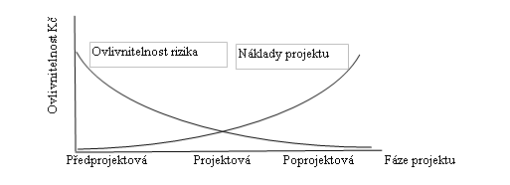

Obrázek 1 Vztah ovlivnitelnosti rizika a nákladů projektu[7]

Jednou z metod řízení rizik je metoda RIPRAN.

WBS je dekompozice projektu na jednotlivé kroky a/nebo činnosti. WBS se zpracovává na různé počty úrovní, podle složitosti řízeného projektu a to do takové úrovně, aby bylo možné k jednotlivým činnostem přiřadit odpovědnost a časovou náročnost.

Metody stavu prací na projektech umožňují monitorovat, zda jsou práce na projektu z hlediska spotřebovaného času, zdrojů, nákladů v souladu s plánem. Používají se metody Earned Value Management, Status Structure Deviation, Buffer management a další. Pro projekty s menším rozsahem lze použít jednoduchou metodu procentního plnění. Jedná se o doplňování procentního plnění k jednotlivým činnostem buď do Ganttových diagramů, nebo pouze do seznamu činností. Metoda je jednoduchá, ale má nižší vypovídající schopnost.[8]

## Úspěšnost projektu

Úspěšnost projektu je logicky klíčovým faktorem pro vyhodnocení projektu. Pro vyhodnocení, zda projekt je nebo není úspěšný, se používají kriteria úspěšnosti. Je důležité kriteria úspěšnosti správně nastavit a komunikovat. Kriteria úspěšnosti musí být jednoznačná, srozumitelná a měřitelná a stanovená před zahájením projektu. Kriteria je možné v průběhu projektu měnit v závislosti na vývoji projektu samotného a v závislosti na okolí projektu.

Kriteria úspěšnosti se dělí do třech hlavních skupin:

* Kriteria vlastníků projektu či zavádějící firmy.
* Tradiční kriteria konečného provozovatele.
* Zisková kriteria financujících subjektů a dodavatelů.[9]

Základním předpokladem k úspěšnému projektu je splnění trojimperativu projektu, tj. dosažení cíle projektu ve vymezeném čase a s použitím přidělených zdrojů.

V současné době je pro většiny podniků důležité projekty řešit v co nejkratším možném čase. Zdroje jsou omezeny taktéž u všech podniků (a i v případě, že se jedná o projekt, který není finančně příliš náročný, všechny dobře vedené podniky v soukromé sféře zdroji neplýtvají). Cílem většinou bývá dosažení dokonalého stavu, produktu, nebo služby. Je tedy zřejmé, že při řízení projektu se při udržování trojimperativu v rovnováze jedná vždy o kompromis. Schéma principu trojimperativu uvádí následující obrázek 2.

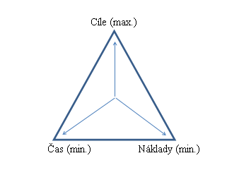

Obrázek 2 Trojimperativ[10]

Výše uvedené metody a techniky projektového managementu netvoří vyčerpávající přehled, jedná se o výčet těch z nich, které je vhodné používat při řízení většiny projektů.

## Projektový manažer

Projektový manažer, je osoba, která je zodpovědná za průběh projektu a dosažení jeho cílů. Výběr projektového manažera je tedy pro zákazníka a zadavatele projektu klíčovým a je třeba věnovat výběru projektového manažera velkou pozornost. Dobrý projektový manažer musí dosahovat odpovídajících kvalit. Sumarizace těchto kvalit je uvedena v tabulce 1.

|  |  |
| --- | --- |
| 1. Umění komunikovat  Naslouchání Přesvědčování | 4. Umění vést  Uvedení příkladu Energičnost Vize (velká obrazotvornost) Delegování Pozitivní postoj |
| 2. Organizační dovednost  Plánování Nastavení cílů Analyzování | 5. Dovednost překonávat překážky  Flexibilita Kreativita Trpělivost Vytrvalost |
| 3. Odbornost při budování týmu  Empatie Motivace Soudržnost Kreativita | 6. Technologické znalosti  Zkušenosti Znalosti projektu |

Tabulka 1 Odbornosti potřebné pro úspěšného projektového manažera[11]

Bez odpovídajících odborností je dosažení cíle projektu ohroženo. Zdroj neuvádí ještě další dvě významné kvality a to odolnost vůči zátěži a schopnost práce pod stresem.

## Zájmové skupiny (zainteresované strany)

Zainteresované strany jsou lidé či skupiny, kteří mají zájem na výkonu, nebo úspěchu projektu nebo jsou projektem ovlivněni nebo také omezeni. Jsou to jednotlivci i skupiny, kteří se musí vypořádat s výstupy projektu. Tedy každý, kdo je pro úspěch projektu kriticky důležitý, by měl být identifikován jako zainteresovaná strana.[12]

Různé zájmové skupiny mají při řešení různých projektů různé odpovědnosti a kompetence. Pro úspěšné řízení projektu je třeba identifikovat všechny zájmové skupiny a správně určit rizika a příležitosti, které mohou od těchto skupin vzejít. V průběhu řízení projektu se může vliv zájmových skupin měnit, proto je třeba se zájmovými skupinami zabývat ve všech fázích projektu.

Klíčové zájmové skupiny projektu jsou:

Představitelé zákazníka projektu:

* Sponzor projektu.
* Investor, nebo vlastník podniku, který si realizaci projektu objednává.
* Uživatelé budoucího projektu.
* Zaměstnanci zákazníka projektu, kteří působí v bezprostředním okolí projektu.

Představitelé dodavatele projektu:

* Manažeři podílející se na řízení projektu ve všech jeho řídících úrovních.
* Manažer projektu.
* Členové projektového týmu.
* Subdodavatelé a subkontraktoři.
* Jiné skupiny s vlivem na projekt (zastupitelské úřady, politická lobby, konkurence, apod.).
* Veřejnost a sdělovací prostředky.[13]

Zákazník projektu je zadavatel, případně investor projektu. Každý projekt má svého zadavatele. Může jím být jak jednotlivec, tak společnost případně její část.

Sponzor projektu je osoba kompetentní k rozhodování o základních aspektech projektu. O produktu, který má projekt přinést, o čase realizace projektu a o finančním aspektu projektu.

Dodavatel projektu je společnost nebo její část, která na základě kontraktu se zadavatelem projektu poskytuje realizační zdroje a know-how potřebné k dosažení požadovaného výsledku projektu[14]

## Organizace projektu a její integrace do stálé organizační struktury firmy

Organizace projektu je tým pracovníků (ať již kmenových pracovníků, nebo pracovníků najatých pouze pro daný projekt, případně kombinace). V tomto týmu jsou definovány kompetence a odpovědnosti. Někteří členové projektového týmu se podílejí na pracích projektu ve všech jeho fázích projektu, jiní se podílejí na pracích pouze v některých fázích projektu a po dokončení svého úkolu tým opouštějí. Organizace projektu je tedy dočasná a je ji třeba integrovat do stálé organizační struktury firmy.

Jedním ze základních rysů projektové organizační struktury je způsob jednoznačného přiřazování pravomocí a odpovědností jednotlivým subjektům, které participují na realizaci projektu při respektování těchto pravidel:

* Jednoznačnost přiřazení – každá kompetence může být přiřazena pouze jednomu subjektu v rámci projektové hierarchie
* Delegování podle očekávaných výsledků – kompetence musí být delegovány jednotlivým subjektům úměrně jejich možnostem dosáhnout očekávaných výsledků, přičemž je nutné brát v úvahu disponibilní zdroje, znalosti, potřebu času, omezení a rizika
* Vyváženost kompetencí – zodpovědnost za jednotlivé činnosti musí být úměrná delegované kompetenci (pravomoci)
* Na dané úrovni projektové hierarchie by měla být uskutečňována veškerá příslušná rozhodnutí a neměla by být (zbytečně) postupována na vyšší řídící úrovně.[15]

Teoreticky lze mluvit o Projektově řízené organizaci, Projektu řízeném mimo stálou organizační strukturu, projektovém týmu jako součásti stálé organizační struktury, nebo maticové organizaci.

Projektově řízené organizace realizují všechny činnosti (respektive téměř všechny) ve formě projektů. Jedná se například o podniky, podnikající v oblasti IT. Ryze projektově řízené podniky ve většině případech pracují na více projektech současně a pro řízení svého portfolia projektů zakládají projektové kanceláře. Jednotliví pracovníci, kteří na projektech pracují jsou po ukončení projektu uvolněni do projektů dalších, nebo v případě, že byli najati pouze pro jeden daný projekt, po jeho ukončení odcházejí z podniku, stejně tak se děje i v případě dodavatelů a subdodavatelů. Je zde častý případ, že pracovníci pracují na více projektech najednou. Schéma projektově řízené organizace je uvedeno níže v obrázku 3.

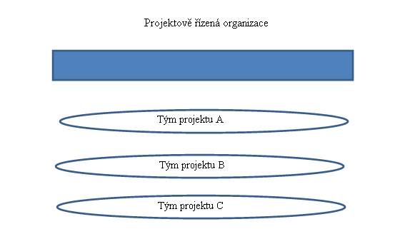

Obrázek 3 Projektově řízená organizace[16]

V projektu řízeném mimo stálou organizační strukturu se jedná o podniky, které pro řešení rozsáhlejších změn vytvoří organizaci projektu mimo podnik a tato je podřízená zpravidla vlastníkům, případně top managementu, nebo některému členu top managementu. Tato struktura po ukončení projektu zaniká. Schéma organizace, která projekty řídí mimo stálou organizační strukturu je uvedeno na obrázku 4.

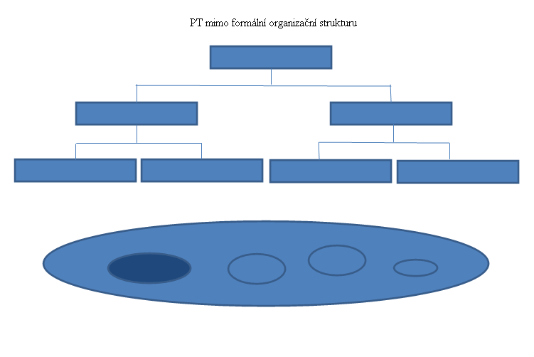

Obrázek 4 Projektový tým mimo formální organizační strukturu[17]

V projektovém týmu jako součásti stálé organizační struktury se jedná například o výrobní podniky, které používají projektové řízení např. při zavádění nových výrobků. Část podniku je řízena procesně a rozvojové činnosti jsou řízeny projektově. Podniky, které tímto způsobem řídí projekty, používají k práci na projektech kmenové zaměstnance, najaté zaměstnance a dodavatele/subdodavatele.

Kmenoví zaměstnanci nejsou plně k dispozici pro daný projekt, ale stále pracují na své pozici v podniku, na kterou se po ukončení projektu vrací. Je zde zřejmé, že při řešení časově náročných projektů může docházet k přetěžování těchto zaměstnanců, nebo k zanedbávání pracovních povinností vyplývajících ze stálé pracovní pozice. Proto je klíčové, aby v takovém podniku dobře fungovala zastupitelnost a aby v podniku byla firemní kultura podporující tento systém práce. Největší slabinou těchto organizací je neochota liniových manažerů uvolňovat pro práce na projektech kvalitní zaměstnance. Schéma této organizace uvádí obrázek 5.

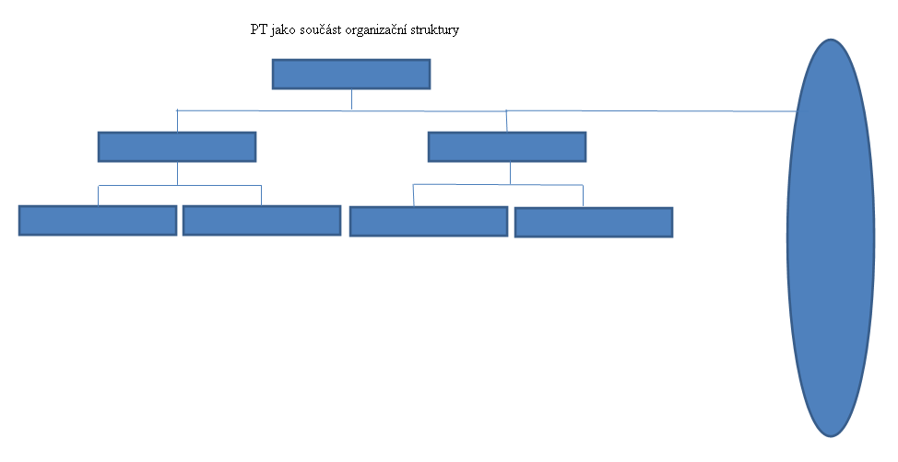

Obrázek 5 Projektový tým jako součást organizační struktury[18]

Maticová organizace je používána k realizaci náročných projektů. Jednotliví členové týmu pracují jednak na svých obvyklých úkolech tak i na projektech – mají tedy dva nadřízené – jedná se o konfliktní strukturu. Aby byly konflikty minimalizovány, je vhodné stanovit jasná pravidla která budou akceptována jak liniovým manažerem, tak projektovým manažerem. Schéma této organizace je uvedeno na obrázku 6.

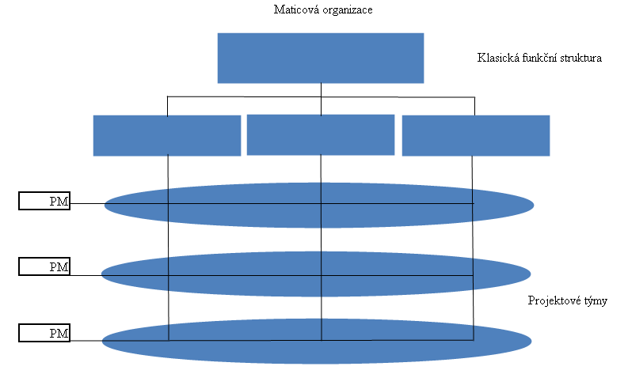

Obrázek 6 Maticová organizace[19]

Organizační struktura projektového týmu je odsouhlasena na úvodním plánování projektu (tohoto se účastní projektový manažer a základní tým).

## Iniciace, plánování a řízení projektu

Předpokladem iniciace projektu je existence stanoveného cíle, který má být realizací projektu dosažen. V průběhu procesu zahájení nebo též iniciace projektu jsou vykonány tyto základní činnosti

* Zváženy strategické potřeby podniku a vytyčeny konkrétní cíle, jichž má být dosaženo
* Rozhodnuto o způsobu zajištění těchto cílů. A to vyhlášením interního projektu, nebo pořízením produktu – předmětu, služby, nebo jejich kombinace zvenku
* Vymezeny podmínky a předpoklady realizace projektu
* Jmenovány osoby, které budou za realizaci projektu v jeho životním cyklu odpovědné
* Sestaven dokument, který specifikuje záměry o realizaci projektu – identifikační listina projektu[20]

Skupina procesů plánování projektu užívá strategických výsledků předchozí skupiny iniciace projektu a přetváří je do formy taktického plánu pro realizaci projektu. Plánování podrobí projektový záměr detailnímu rozboru z pohledu

* Času
* Nákladů
* Technologií
* Metodologií
* Pracovních zdrojů

Jeho výstupem jsou dva podrobné a závazné dokumenty:

* Definice předmětu projektu
* Plán projektu[21]

Řízení se obecně sestává z:

* Obsazování – vyhledávání pracovníků vhodných pro splnění specifického úkolu nebo profese
* Delegování – přidělení specifického úkolu, přiměřené autority k rozhodování a současně odpovědnosti za splnění tohoto úkolu.
* Koordinace – zajištění plynulosti pracovního procesu a návaznosti plnění úkolů
* Motivování –vzbuzení zájmu splnit určitý úkol v souladu s hodnotovým žebříčkem jedince, např. povzbuzením, pochvalou, udělením příslibu odměny nebo poskytnutím jiné pracovní výhody v souvislosti se splněním přiděleného úkolu
* Dohledu – poskytování průběžné pozornosti výkonu jedinců a průběhu plnění zadaných úkolů
* Školení – rozvíjení kvalifikace a znalosti jedinců
* Poskytování rad[22]

# Charakteristiky společnosti Omega Optix a zdůvodnění rozvojových projektů

## Omega Optix prošla za posledních 20 let velmi rychlým vývojem. Veškeré činnosti společnosti byly v prvních letech vykonávány dvěma až pěti pracovníky. V současné době se jedná o nejsilnější společnost v optickém průmyslu v České republice. Rychlý růst s sebou přinesl řadu velkých změn, které byly finančně, technologicky i časově náročné. Četnost změn v posledních letech roste a to z důvodu nových technologií, které jsou vyvíjeny a z důvodu nových aktivit, které společnost realizuje.

## Charakteristika společnosti Omega Optix

Společnost Omega Optix byla založena jako veřejná obchodní společnost v roce 1996, Založil ji současný generální manažer David Stein, který ji vlastnil až do doby prodeje nadnárodnímu gigantu Essilor (v roce 2008), který je nejsilnějším hráčem v oblasti brýlových čoček a přidružených odvětví na světě. Obrat v roce 2010 dosáhl 239 mil Kč, v roce 2011 266 mil. Kč. Čistý zisk v roce 2010 dosáhl 12 mil. Kč, v roce 2011 27 mil. Kč.

Hlavní předností Omega optix ve srovnání s konkurencí je velmi dobře fungující výroba, vysoká flexibilita, nejširší produktové portfolio a velký objem výroby díky exportním zákazníkům, který umožňuje znatelnou výhodu při dosahování úspor z rozsahu. Objem výroby je téměř desetinásobný ve srovnání s druhým nejsilnějším výrobcem v ČR (Optika Čivice). Více, než polovinu výrobních nákladù v optické výrobě tvoří náklady fixní. Tímto má Omega Optix nezanedbatelnou výhodu, která ji umožňuje dodávat na český trh špičkové produkty za ceny srovnatelné s konkurencí a přitom dosahovat nadprůměrných ziskù. V tabulce 2 je uvedena SWOT analýza organizace Omega Optix k březnu 2012.

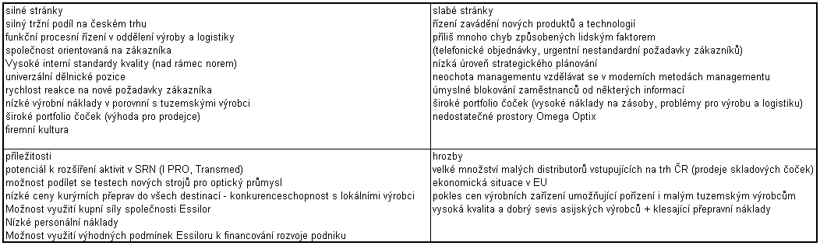

Tabulka 2 SWOT Analýza Omega Optix k Březnu 2012[23]

## Organizace společnosti Omega Optix

Omega Optix je společnost se štíhlou organizační strukturu, vede ji generální manažer a jemu přímo podřízený top management, který tvoří tři pracovní pozice – provozní manažer, finanční manažer a obchodní ředitel. Dále následují již jen dvě další úrovně (až na pár výjimek, které jsou pozůstatkem rychlého vývoje společnosti) – úroveň supervisorů a úroveň řadových pracovníků. Jedná se tedy o klasickou liniově štábní hierarchickou strukturu. Omega Optix je společnost střední velikosti, počet pracovníků je 135.V obrázku 7 je uvedena organizační struktura Omega Optix k březnu 2012.

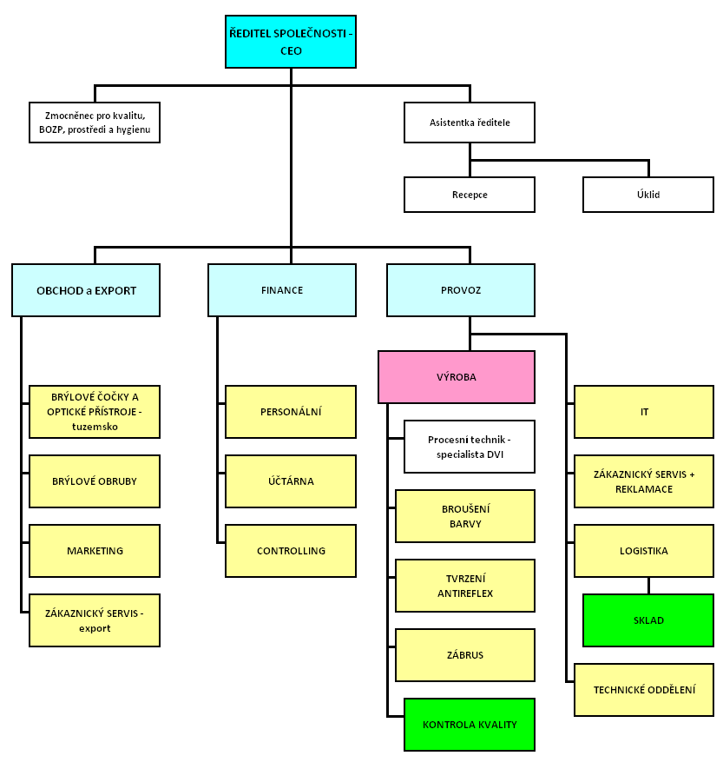

Obrázek 7 Organizační struktura Omega Optix k březnu 2012[24]

Omega Optix působí prostřednictvím pobočky i na Slovensku. Pobočka byla založena v roce 1998 pouze jako distribuční článek, v roce 2000 se však při obnově strojového vybavení výroby v ČR vyřazené stroje přesunuly na Slovensko a do krize v roce 2009 zde fungovala omezenì výroba (chybělo oddělení antireflexních úprav). Počet zaměstnanců dosáhl 35. V roce 2009 byla výroba zrušena a v letošním roce byl zrušen i sklad a logistika, byly zahájeny přímé dodávky z ČR a počet zaměstnanců klesl na 11. Obě dvě úsporná opatøení pomohla v rozvoji Omega Optix ČR. Uzavření výroby na SK přineslo celkové snížení nákladù v době krize a podařilo se udržet optimálně naplněnou výrobu v ČR. Uzavření skladu a logistiky již bylo jen logickým krokem ke snížení nákladù v období očekávání další vlny krize v roce 2012.

## Analýza situace Omega Optix ve vztahu k využití projektového řízení

Jak již bylo zmíněno, Omega Optix byla založena současným generálním manažerem a tento ji do dnešního dne vede. Jedná se o velice inteligentního člověka, který dokáže okamžitě rozpoznat nové příležitosti a je velmi dobrý v jednání se zákazníky a dodavateli. Problémem je, že se nejedná o člověka, který by měl talent vést tým, nebo převést své nápady do reality. Neumí motivovat (až na vyhraněné typy lidí) a není ochoten vzdělávat se v nově používaných metodách managementu.

ISO 9001 považuje za nutné zlo pro získání vývozních certifikátů a nemá zájem v jeho využívání. Cca před dvěma roky jsem začal ISO 9001 aktivně využívat pro výrobní úsek a správným využívání preventivních a nápravných opatření spolu s nastavením reportingu klíčových znaků, provázáním klíčových znaků s pohyblivými částmi mezd všech pracovníků a pravidelnému reportingu klíčových znaků všem zaměstnancům se mi podařilo výrazně zvýšit výkonnost výrobního úseku. Generální manažer si však nespojuje dobré výsledky s využíváním ISO 9001.

Jakékoli snahy získat podporu pro používání projektového managementu v Omega Optix jsou marné z následujících důvodů:

* Generální manažer v tom nevidí smysl, naopak to vidí jako plýtvání zdroji – bylo by nutné v počátku spolupracovat s externími konzultanty.
* Nedostatečné vzdělání pro zavedení a užívání projektového managementu současným managementem
* Neochota současného managementu se projektovým managementem zabývat

Tyto tři důvody jsou natolik závažné, že moje snaha o využití projektového řízení v celé společnosti je v současné době marná. Společnost v současné době tedy PMG zavedené nemá, a není na řízení projektů dle PMG není připravena z hladiska organizační struktury, lidských zdrojů, SW a neochoty na zavedení PMG uvolnit finanční prostředky.

V další kapitole bude popsána realizace jednoho z posledních dokončených projektů.

# Rozvojové projekty společnosti Omega Optix

V posledních 5ti letech v oboru výrobních brýlových čoček došlo k rychlému vývoji jak ve věci nových technologií, strojů tak ve věci nových materiálů, objednávkových systémů i ve zkrácení dodacích časů zákazníkovi. Za posledních 5 let v tomto oboru nastal vývoj srovnatelný s vývojem v předchozích 50ti letech. Mnoho drobných firem, které tento vývoj nenásledovalo se v současné době potýkají s existencionálními problémy, protože nejsou schopni konkurovat podnikům, které tímto vývojem prošly a již vůbec ne těm, které tento vývoj tvořily. Omega Optix v současné době používá nejmodernější technologie, nejmodernější stroje. Pozice společnosti na evropském trhu rok od roku posiluje a hlavním důvodem úspěchu již nejsou pouze nižší náklady ve srovnání s okolními státy, ale kvalitní servis, rychlost, flexibilita a asi nejdůležitější – rychlost zavádění nových produktů. Změny, které probíhaly v Omega Optix ukázaly, že systém vedení, který byl až do roku 2009 čistě procesní, již nevyhovuje současným potřebám společnosti. Byly zde jednoznačné důkazy – např. zprovoznění a odladění nových výrobních linek nebylo otázkou dnů a týdnů, tak jak je to běžné ve výrobních závodech Essilor, nebo Hoya, ale bylo to otázkou několika měsíců, zaškolení pracovníků na nový systém práce probíhal až po instalaci linky. Nové výrobní linky měly být řešeny pod PMG, stejně tak jako ostatní změny významné změny, jako implementace nového objednávkového systému, nové telefonní ústředny a jejího napojení na CRM. Nepoužívání principů PMG vedlo jednak ke zpoždění, jednak byly zákazníci vystaveni negativním dopadům prováděných změn.

## Analýza projektu Zvýšení výkonnosti Omega Optix SK

Jako konkrétní projekt jsem zvolil projekt který Omega Optix realizovala od poloviny srpna 2011 a který byl ukončen 31.1.2012.

**Iniciace projektu:**

Projekt byl iniciován generálním manažerem v červenci 2011. Iniciace a zadání projektu nebylo provedeno v souladu s PMG. Samotné stanovení cíle neproběhlo podle metody SMART. První zadání bylo zajistit přímé dodávky vybraných produktů z ČR přímo optikům na SK. Veškeré produkty byly do té doby posílány z Omega Optix ČR do Omega Optix SK. Omega Optix SK držela omezené množství skladových čoček skladem, zbytek doobjednávala s dodáním do 24 hodin. Spolu s tím objednávala Omega Optix SK výrobní čočky, které byly odesílány po dokončení (24-72 hodin). Omega Optix CZ posílala denně všechny dokončené výrobní zakázky a ten den objednané skladové čočky do Omega Optix SK, kde byly zásilky rozděleny po zákaznících, doplněny o skladové čočky ze skladu SK a balíčky odesílala denně na jednotlivé slovenské zákazníky Slovenskou poštou. Podle analýzy, kterou nechala na Slovensku vypracovat mateřská společnost Essilor, aby zjistila důvody ztráty tržního podílu jak Omegy Optix SK tak Essiloru SK vyšlo najevo, že jedním z hlavních slabých stránek jak Essiloru SK, tak i Omegy Optix SK jsou dlouhé dodací časy ve srovnání s malými lokálními výrobci. Essilor je nadnárodní společnost, veškeré změny zde trvají poměrně dlouho a logistické toky jsou plánovány tak, aby byly optimalizované pro všechny pobočky. Proto bylo rozhodnuto, že Omega Optix má zajistit maximální zrychlení dodacích časů výrobních čoček na Slovensko.

Výsledky analýzy a následné nařízení realizace přímých dodávek nebylo v souladu se strategií Omega Optix.

Nebyl oficiálně zadán interní projekt na realizaci této změny. Jednalo se pouze o žádost o zajištění přímých dodávek od generálního manažera provoznímu manažeru

Nebyla sestavena identifikační listina projektu ani logický rámec.

Po první analýze, kterou jsem provedl vyšlo najevo, že počet přímých zásilek s výrobními čočkami by byl průměrně 33 denně. Vzhledem k malému počtu zásilek, by minimální cena za zásilku od nejvýhodnějšího kurýrního přepravce byla 7,2 EUR. Tímto by při zachování stejného objemu zásilek stouply roční náklady Omega Optix SK o 60 000 EUR. Tato částka odpovídá 45% současného zisku, proto jsem navrhl generálnímu manažerovi řešení následující:

1) Nebudou přímo odesílány pouze výrobní čočky, ale všechny čočky.

2) V Omega Optix SK dojde ke zrušení oddělení expedice a části oddělení broušení (7 pracovníků).

3) Omega Optix SK přejde na stejný ERP jako Omega CZ s tím, že dojde k nastavení automatických účetních schémat. (operátor na SK zadá do systému objednávku zákazníka, automaticky proběhne fakturace a skladové pohyby Omega Optix CZ – Omega Optix SK - zákazník).

4) Použijeme současného dopravce pro rozvoz v ČR (Transmed) pro přepravu z Brandýsa nad Labem do Bratislavy, kde dojde k napojení na distribuci firmy CEWE, která provede distribuci po SK. Nalezení tohoto řešení bylo klíčové pro můj návrh – Cena za balíček doručený do 24 hodin klesla na 3 EUR při 100 balíčkách denně.

V případě úspěšné implementace tohoto řešení dojde k celkovému snížení nákladů, zrychlení dodacích časů a zjednodušení reportingu. (Omega SK doposud používala jiné ERP a bylo velice časově náročné zpracovávat měsíční prodejní reporty v Omega Optix SK i hlavní report – porovnání situace s rozpočtem předávaným Essiloru).

Můj návrh byl přijat, čímž se podařilo alespoň identifikovat cíl a na celou změnu byl odstartován oficiální projekt za který byl zodpovědný provozní manažer. I takto však iniciace nebyla vedena dle PMG, nebyly vůbec řešeny podmínky a předpoklady realizace projektu a nebyla sestavena ILP. Studie proveditelnosti nebyla sepsána.

Nebyla provedena analýza zainteresovaných stran, současného stavu Omega Optix SK a specifik slovenského trhu, protože vzhledem k utajení celého projektu to nebylo možné.

Návrh organizace projektu také nebyl zpracován, nicméně byl jsem rozhodnut použít pouze sebe jako vedoucího projektu a všichni ostatní byli ve stejné linii – toto víceméně vycházelo z organizační struktury obou poboček – většina týmu již byla mými podřízenými ve stálé organizační struktuře, dva ze členů týmu, kteří museli být použiti pro úkoly prováděné na slovenské straně byli ve své stálé organizační struktuře na stejné úrovni na které je moje pozice.

Rizika nebyla v této fázi řešena a to z důvodu, že projekt byl tajný i pro členy budoucího projektového týmu až do jeho oficiálního oznámení členům dne 22.8. Moje znalost situace v Omega Optix SK a znalost trhu SK byla před zahájením nulová, tj. použití např. brainstormingu bylo velmi omezené.

Odhad času dílčích činností nebyl proveden, nutné bylo dodržet termín spuštění přímých zásilek, propuštění dotčených pracovníků Omega Optix SK a přechodu na nový ERP pro SK 31.12.2011.

Ve fázi iniciace projektu Nebyla provedena finanční analýza projektu Došlo pouze k mému odhadu nákladů a výnosů.

Zdroje nákladů:

* navýšení přepravného ze sazby Slovenské pošty na nový systém přepravy
* nové licence do ERP Omega Optix CZ
* úprava ERP
* odstupné vyplacené zaměstnancům, kteří budou nadbyteční v Omega Optix SK

Zdroje výnosů:

* zrušení původního ERP Omega Optix SK
* úspora na mzdách propuštěných zaměstnanců

Dle prvního odhadu v roce 2012 úspora 10 000 EUR, v následujících letech 80 000 EUR.

Vzhledem k tomu, že hlavní přínos neměl být finanční, ale zrychlení dodacích časů a vzhledem k tomu, že ze strany Essiloru nešlo o doporučení přímých zásilek zavést, ale za nařízení (což je velice neobvyklé, většinou minimálně nechávají prostor pro vyjádření), nepovažoval jsem za nutné hlubší analýzu dělat.

**Plánování projektu:**

Plánování proběhlo na první schůzce projektového týmu a na dalších schůzkách probíhal monitoring a úpravy plánu.

Plánování bylo provedeno z pohledu času a pracovních zdrojů, nebyl řešen pohled nákladů, technologií a metodologií.

V rámci plánování nebyly tvořeny síťové grafy, nepoužily se Gantovy diagramy, pro monitoring průběhu projektu byl použit pouze zápis z porady, který se týdně aktualizoval systémem:

Žlutě zvýrazněny úkoly, které budou mít termín plnění v následujícím týdnu

Červeně zvýrazněny úkoly, u kterých nebyl splněn termín (stav prací na takových úkolech jsem monitoroval denně)

Doplněním popisu „splněno“ u úkolů které byly splněny. Kontrola toho, zda byly splněny skutečně probíhala tak, že o tom, zda je úkol splněn či nikoli nerozhodoval řešitel, ale článek pro který byl úkol prováděn. Tam kde se jednalo o poslední úkol v řadě, se vždy konala schůzka, nebo konferenční hovor se všemi členy týmu. Odsouhlasení splnění úkolu rozběhlo vždy e-mailem na všechny členy týmu. V obrázku 8 je

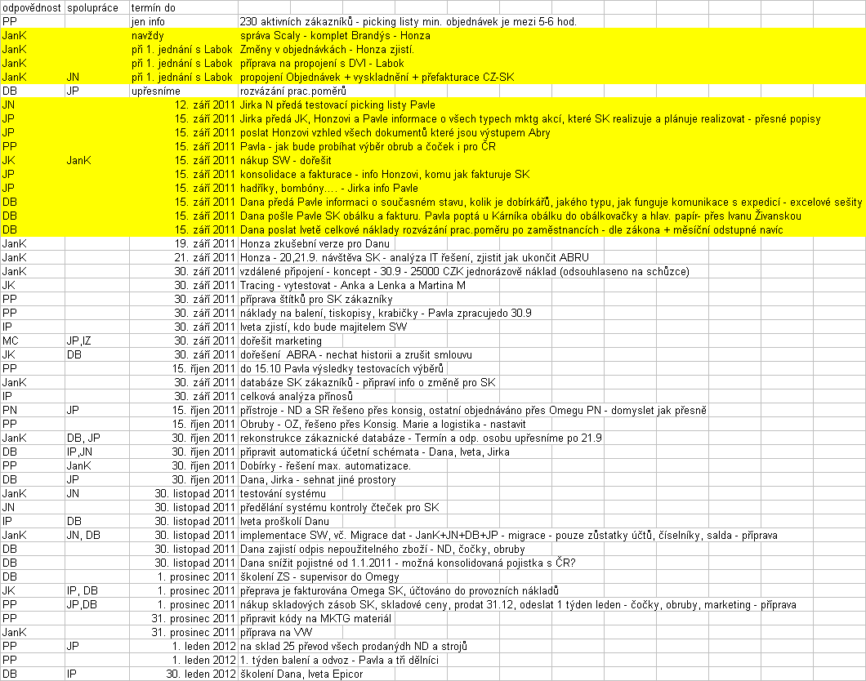

Obrázek 8 První zápis z porady projektového týmu[25]

**Řízení projektu:**

Řízení projektu probíhalo v souladu s plánem, vzhledem k tomu, že projektový manažer byl dobře obeznámen s kompetencemi všech pracovníků vzhledem ke znalostem jejich působení ve společnosti, nebyly zaznamenány žádné problémy s obsazováním, delegováním, koordinací a dohledem.

Problematické oblasti řízení projektu byly:

motivování - Finanční bonus za úspěšné dokončení projektu se mi veškeré snahy podařilo projednat pouze pro členy týmu, kteří nebyli členy managementu. Tato chyba byla znatelná po celou dobu řešení projektu ze strany Slovenských kolegů, kteří jsou oba členy managementu.

Poskytování rad – Jednalo se o implementaci změny se kterou projektový manažer neměl dostatek zkušeností a samozřejmě neměl ani dostatek teoretických znalostí v oblasti PMG.

Vzhledem k malé angažovanosti zadavatele projektu proběhlo předání výstupů projektu pouze e-mailem 1.1.2012, stručnou informací, že jsou všechny zásilky zákazníkům Omega Optix SK posílány napřímo z Omega Optix CZ, s tím, že veškeré účetní a dodací doklady jsou nadále zasílány ve formátech, na které jsou zákazníci zvyklí.

Poprojektová fáze neproběhla. Celkové vyhodnocení projektu nebylo řešeno s projektovým týmem. Projekt byl dokončen a nyní je jeho výstup postupně popisován a zaváděn do standardních procesů. Toto je typické ukončení všech projektů, které Omega Optix realizuje – tiché ukončení a zavedení do procesů.

Slabé stránky, na které se narazilo po převedení projektu do standardních procesů byly vyřešeny během měsíce – níže jejich výčet, včetně důvodů, proč nastaly:

Demotivace, strach, negativní postoj pracovníků zákaznického servisu Omega Optix SK Důvodem bylo neprovedení analýzy zainteresovaných stran, proto nebylo toto riziko identifikováno a nepracovalo se s ním. Zodpovědný manažer v Omega Optix SK nebyl schopen dostat situaci pod kontrolu, byl nutný zásah z Omega Optix CZ, odkud byli převedeni dva pracovníci ZS na 14 dní, proběhly osobní pohovory, po osobních pohovorech s pracovníky slovenského ZS se situace uklidnila.

Nedostatečné zaškolení pracovníků zákaznického servisu. Jednalo se o selhání manažera Omega Optix SK, který potvrdil, že zaškolení proběhlo, přestože se tak nestalo.

Nevhodná doba doručení cca 5% zákazníků Omega Optix SK – přestože zásilky jsou dodávány o jeden den dříve, vyšlo najevo, že někteří zákazníci jsou nespokojeni s časy dodání – byli zvyklí zboží dostávat do 12.00. Dodání okolo 16.00 jim nevyhovuje a hrozí odchod ke konkurenci.. Důvod je opět neprovedení analýzy zainteresovaných stran – zde však na přímý zákaz generálního manažera, který trval na maximálním utajení do poslední chvíle.

Snaha využít problémy spojené se spuštěním přímého zasílání zásilek pro vytvoření alibi k případnému dalšímu poklesu tržeb Omega Optix SK – jedná se o pochybení manažera SK. Je to stejný manažer, který selhal i v předchozích dvou zmíněných.

Další, méně viditelnou slabou stránkou je nevyužití, nebo pomalý nástup využití výhod, které projekt přinesl. V současné době je možné proniknout do optik v Bratislavě, kde doposud Omega Optix SK nemá silnou pozici. Bratislava je zavážena v dopoledních hodinách, tj. podnik srovnal konkurenční nevýhodu se slovenskými výrobci a je schopen za stejných dodacích časů dodat lepší produkty z pohledu kriterií cena/výkon.

Tato výhoda nebyla doposud využita, protože zodpovědný manažer se více soustředil na hledání problémů, které by mu mohly pomoci vyargumentovat nižší tržby, než na využití přínosů projektu pro růst tržeb, což bylo původním cílem projektu.

Jako silnou stránku projektu bych zhodnotil perfektní přípravu IT řešení – vzhledem k tomu, že se jednalo o riziko, které jsme jako jedno z mála identifikovali, byly práce na IT řešení mnohokrát kontrolovány a proběhla celá řada testů.

Další silná stránka byl přechod ze starého způsobu práce na nový v odděleních logistiky Omega Optix CZ a Omega Optix SK. V ČR se podařilo zpracovat systém výběru čoček bez nutnosti náboru nových pracovníků a na SK se podařilo domluvit s pracovníky, kteří byly v rámci projektu propuštěni smírné řešení – odchod se zvýšeným odstupným v případě dokončení všech prací k 31.12.2011. Bylo jim to oznámeno v prosinci a nikdo z těchto zaměstnanců se nesnažil práce na projektu bojkotovat, pracovali až do 31.12, kdy svoji činnost ukončili inventurou a odesláním všech zásob do ČR.

Paradoxem je, že všechny tyto slabé stránky výše jmenované, přestože jsou evidentně závažné, nemění nic na tom, že cíle projektu byly dosaženy. Cíl projektu totiž nebyl definován v souladu se SMART.

Přestože výše uvedený popis realizace projektu vykazuje značné mezery a po spuštění přímých zásilek se projevily výše uvedené nedostatky, cíl projektu byl dosažen, respektive původní jediný cíl překonán a z hlediska dosaženého výsledku a systematičnosti prací na projektu se jednalo o nelépe řešený projekt v Omega Optix.

## Zmapování současných přístupů k řízení konkrétního rozvojového projektu pod PMG

Zaměření bude na projekty obdobného typu uvedené v kapitole 4.1 v podnicích, kde jsou projekty řešeny kmenovými zaměstnanci, případně za součinnosti dodavatelských subjektů pod PMG.

**Iniciace projektu:**

Klíčové pro dosažení cílového stavu, kterého má projekt dosáhnout je zdánlivě jednoduchý úkol a tím je dobře popsat cílový stav. To znamená správně zadat cíl projektu. V mnoha případech se jedná o nesnadný úkol, protože zadavatelé projektu se nemusí jasně a přesně vyjádřit. Některé parametry cíle berou jako samozřejmost, tak je však nemusí pochopit projektový manažer a projektový tým. Proto by měl být cíl projektu formulován metodou SMART a měl by být odsouhlasen a komunikován mezi zadavatelem projektu a projektovým manažerem. Konečné zadání by mělo být před započetím prací na projektu formulováno v písemném zadání, aby se předešlo případným nesrovnalostem po dokončení projektu. Zde je třeba se oprostit od úvah typu „jsme rodinná firma, kde panuje atmosféra důvěry, je tedy logické, že budeme spoléhat na ústní dohody.“ Pokud není formulovat SMART cíl projektu, projektový manažer by neměl projekt k realizaci převzít.

Vždy je třeba, aby zadavatel projektu (vzhledem k tomu, e se jedná o projekty charakterizované v úvodu kapitoly se jedná vždy o top management firmy) dokázal zvážit, zda firma má kvalifikované pracovníky na vedení projektových týmů, případně zda musí (i za ceny vyšších nákladů použít externího projektového manažera)

Musí být vymezeny podmínky a předpoklady k realizaci projektů. U většiny firem se nejedná o samozřejmost.

Musí být jmenovány osoby odpovědné za realizaci a to písemně. Toto by mělo být uvedeno v ILP.

Musí být zpracována ILP a logický rámec.

Vzhledem k tomu, že se orientujeme na podobné typy projektů jako je popsán v kapitole 4.1 v podobných organizacích, jako je Omega Optix (výrobních podnicích), je nevhodné používat externí projektové manažery. Externí projektoví manažeři mohou být použiti jako konzultanti, ale neznají situaci v podniku a nerozumí problematice, kterou se podnik zabývá. Situace ve výrobních podnicích není příznivá pro podporu externích pracovníků. Většina pracovníků se na pozice středního managementu v podobných podnicích vypracovalo z pozic řadových pracovníků, nejedná se o profesionály, které stačí motivovat finančně. Externího projektového manažera nepřijmou (nebo jen velmi omezeně) a požadovaný výkon nepodají. Proto je důležité projektového manažera vybrat z pracovníků, kteří mají dostatečnou podporu všech pracovníků které povede, poskytnout mu dostatečné vzdělání a podporu managementu. Přestože se jedná o úkol dlouhodobý, je to nejsnadnější cesta, jak úspěšně realizovat projekty v podobných organizacích. Organizace tohoto typu nepotřebují ve většině případů nalézt způsob pro řešení projektů ihned. Jedná se o organizace, které (v případě že i v dnešní době fungují) mají vlastní postupy pro řešení projektů, často neprofesionální a primitivní, ale funkční

Volba členů projektového týmu je vždy na projektovém manažerovi, nicméně vždy je nutný souhlas člena týmu, není možné aby byli zaměstnanci automaticky zařazováni do projektových týmů, aniž by se k tomu mohli vyjádřit. Odsouhlasení jádra projektového týmu by mělo proběhnout již ve fázi inicializace.

Je nutné věnovat se rizikům a to již od samé inicializace projektu. V případě, že se podaří správně identifikovat rizika, je možné, že rizika odhalená budou natolik závažná, že přimějí projektový tým k zastavení prací na projektu, čímž se výrazně sníží náklady v porovnání s případy, kdy se rizika odhalí až při samotné realizaci.

**Plánování projektu:**

Po sestavení kompletního projektového týmu, je třeba, aby všichni členové týmu pochopili, co je cílem projektu, aby byly (skupinově – např. brainstormingem) identifikovány zainteresované strany, znovu identifikovány rizika (doplněna o ta, na která tým přijde při tvorbě WBS), aby byl sestaven komunikační plán a všichni znali své kompetence. Je třeba mít připravený a odsouhlasený systém monitorování časového rozvrhu.

Následně je třeba provést WBS a analýzu zainteresovaných stran.

Dále je třeba sestavit plán všech činností do síťového grafu tak, aby tvořily logickou posloupnost. Plán projektu by měl být tvořen z pohledu času, nákladů, technologií, metodologií a pracovních zdrojů. Pro toto je vhodné využít plánovací SW, např. MS Project, pokud toho rozsah projektu bude skutečně vyžadovat. Je možné paralelně k síťovému grafu použít milníkovou metodu, nicméně snazší a přehlednější u jednoduchých a středně náročných projektů milníky vyznačit do síťového grafu.

Po odsouhlasení plánu prací ze síťového grafu (souhlas by měli dát všichni členové týmu) je možné započít s realizací prací na projektu dle projektového plánu.

**Řízení projektu:**

V průběhu realizace činností je vhodné pravidelně konat porady projektového týmu, na kterých jsou řešena následující témata:

* Porovnání skutečnosti s plánem
* Analýza rizik – Je třeba jednak zhodnotit, zda analýza rizik z inicializace projektu fáze je aktuální, nebo zda některá rizika snížila / zvýšila svoji míru, případně zanikla. Analýza se doplní o nová rizika, na které projektový tým narazil v průběhu realizace a u nových rizik se provede jejich kvantifikace. V případě jednoduchých projektů je dostačující pracovat s pouhým výčtem rizik, v případě složitějších projektů je třeba použít sofistikované metody, např analýzu RIPRAN.
* Analýza zainteresovaných stran – Je pravděpodobné, že se v průběhu realizace projektu změní postavení některých zainteresovaných stran, ať již vzhledem ke změnám v projektu samotném, tak i vzhledem ke změnám v okolí projektu (konkurence, změna zákonů, apod.). Tj. Analýzu zainteresovaných stran je třeba vždy znovu otevřít a projít jednotlivé zainteresované strany a určit, zda se v jejich možnostech ovlivnit úspěch projektu něco nezměnilo.
* Prezentace všech problémů, na které jednotliví pracovníci narazili a návrhy na jejich řešení.
* Případná úprava plánu, pokud je to vzhledem k problémům nutné, nebo v případě, že práce na jednotlivých činnostech umožní zkrácení času projektu

Všechny porady projektového týmu musí mít písemný zápis a tento by měl být prezentován zadavateli projektu. V některých případech si zadavatel přeje být informován pouze v případě, že dojde ke zpoždění, nebo v případě, že se objeví nové riziko, které by mohlo způsobit neúspěch projektu, případně zpoždění.

Projekt by měl být ukončen schválením konečného výstupu projektu zadavatelem projektu.

Projekt by měl být předán ve formě splněného cíle, konečného vyúčtování nákladů, včetně vysvětlení rozdílů mezi původním rozpočtem a dosaženou realitou.

Všichni členové projektového týmu musí dostat zpětnou vazbu na jejich nasazení a přínosy při realizaci projektu.

Veškeré zápisy z porad a ostatní dokumenty spojené s realizací projektu by měly být archivovány

Měla by proběhnout oficielní závěrečné setkání projektového týmu, na kterém by měla vzniknout bílá kniha projektu (všechny silné stránky) a černá kniha projektu (všechny slabé stránky) a v případě úspěšné realizace projektu závěrečná oslava.

## 

## Porovnání přístupů k řízení projektů dle projektového řízení a v Omega Optix

Budou porovnány současné přístupy dle PMG a použité Omega Optix k řízení projektu (Zvýšení výkonnosti společnosti Omega Optix SK). Porovnání proběhne na doporučené dokumentaci, případně metodě.

**Iniciace projektu**

Mělo dojít k vytvoření identifikační listiny projektu. Identifikační listina projektu v našem projektu nebyla vypracována vůbec. Při řízení projektů pod projektovým managementem není možné projekt inicializovat před vypracováním ILP. V tomto případě měla obsahovat cíl projektu dle SMART a cíl měl být v souladu se strategií společnosti. Cíl by mohl (v případě, že nebudeme uvažovat nesoulad se strategickými záměry Omega Optix) vypadat takto:

Zavedení přímé distribuce zásilek slovenským zákazníkům z Omega Optix CZ při současném zvýšení ziskovosti a obratu Omega Optix SK k 1.1.2012.

Následně by bylo vhodné cíl doplnit i konkrétními výstupy a upřesněním cíle:

Zajištění kompletní přímé distribuce zásilek slovenským zákazníkům z Omega Optix CZ tak, aby slovenští zákazníci akceptovali nový způsob přepravy (maximální povolená ztráta obratu způsobená spuštěním přímé distribuce je 3% - zjištěno bude po dvou měsících od spuštění přímé distribuce), uzavření oddělení logistiky a omezení provozu oddělení zábrusu Omega Optix SK. Přechod Omega Optix SK na stejný ERP, který používá Omega Optix CZ, včetně proškolení zaměstnanců, nastavení automatických účetních schémat.

Kromě cíle měla ILP obsahovat tyto informace:

Časové ohraničení: Vše musí být dokončeno a vytestováno k 31. 12. 2011

Finanční ohraničení: Náklady spojené s realizací projektu musí být pokryty úsporami dosaženými realizací projektu do jednoho roku. Projekt v následujících letech musí přinést úspory 50 000 EUR ročně s porovnání se současnými náklady na distribuci a SW.

Předpokládané zdroje lidské: vedoucí IT a IT oddělení, vedoucí logistiky a oddělení skladu a logistiky, Management Omega Optix SK a dotčení pracovníci Omega Optix SK, Finanční ředitel, Obchodní ředitel.

Předpokládané zdroje finanční: 50 000 EUR

Projektový manažer: Jindřich Konrád

ILP by měla být zpracována v zájmu projektového manažera a projektového týmu. V našem případě zpracována nebyla, tj. projekt se řešil bez zadání. Je pravda, že vztahy v managementu Omega Optix jsou na velmi dobré úrovni a osobně si nepřipouštím možnost, že by současný generální manager použil neexistenci písemného zadání proti projektovému týmu, nicméně projektový tým při práci na projektu prochází velkou stresovou zátěží. Pokud je zpracováno zadání odsouhlasené zadavatelem projektu, jedná se alespoň o jeden pevný bod pod nohami navíc. ILP tedy v našem případě zpracována nebyla.

Následně měl být zpracován logický rámec, logický rámec pro projekt „Zvýšení výkonnosti Omega Optix SK“ by mohl vypadat takto:

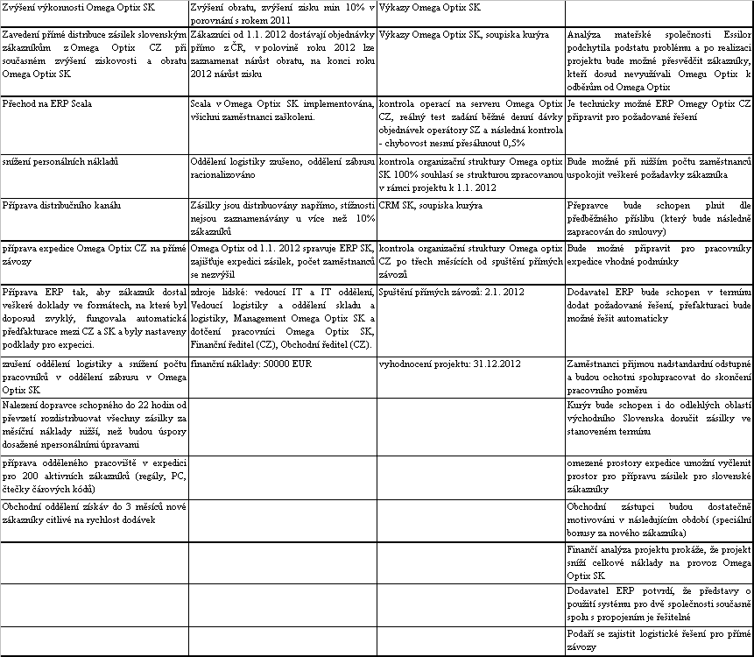

Tabulka 3 Logický rámec pro projekt „Zvýšení výkonnosti Omega Optix SK“

V případě řízení projektu „Zvýšení výkonnosti společnosti Omega Optix SK“ logický rámec taktéž zpracován nebyl.

Měla být provedena prvotní analýza rizik, tato analýza rizik také provedena nebyla

**Plánování projektu:**

Měla být vypracována WBS, která v případě řízení projektu „Zvýšení výkonnosti společnosti Omega Optix SK“ byla provedena pouze částečně (výčtem činností)

Následně po vytvoření WBS měla být znovu zpracována analýza rizik (respektive doplněna analýza rizik z předprojektové fáze). Analýza rizik byla provedena pouze výčtem . Lze teda zhodnotit, že Analýza rizik byla provedena pouze částečně. Obecně lze konstatovat, že s riziky se v Omega Optix pracuje velmi omezeně a to nejen při realizaci projektů.

Po analýze rizik měla být vypracována analýza zainteresovaných stran. Analýza zainteresovaných stran provedena nebyla a to částečně i kvůli utajení projektu. Neprovedení analýzy zainteresovaných stran mělo negativní dopad na některé zákazníky (Jejich požadavky ohledně preferovaného způsobu doručení nebyly brány v potaz).

Po analýze zainteresovaných stran měl být zpracován kompletní plán projektu. Plán projektu byl zpracován a to formou jednotlivých bodů s přiřazením kompetentní osoby a schváleného termínu. Nejedná se o 100% přehledný způsob, ale pro potřeby řízení tohoto projektu byl dostačující.

**Řízení projektu:**

Po zpracování plánu projektu mělo dojít a došlo k realizaci. V průběhu realizace má docházet k reportingu a sledování plnění plánu, případně úpravám plánu. Toto probíhalo jednak doplňováním splněných bodů do tabulky (plánu projektu), jednak pravidelnou týdenní aktualizací tabulky a její distribucí mezi projektový tým, tak i na schůzkách projektového týmu. Nicméně plnění plánu bylo sledováno pouze v rozmezí „splněno 100% v termínu, nebo nesplněno v termínu“. Tj. nebyla zde použita žádná z vhodných metod, např. metoda procentního plnění.

Realizace projektu měl být zakončen close out meetingem, protokolárním předáním projektu zadavateli projektu výstupů a podepsáním akceptačních protokolů. Toto nebylo učiněno, protože zákazník projektu o „formality“ tohoto typu nemá zájem.

Pro přehlednost je v tabulce 4 shrnutí použití doporučené dokumentace, nebo metody v projektu „Zvýšení výkonnosti Omega Optix SK“

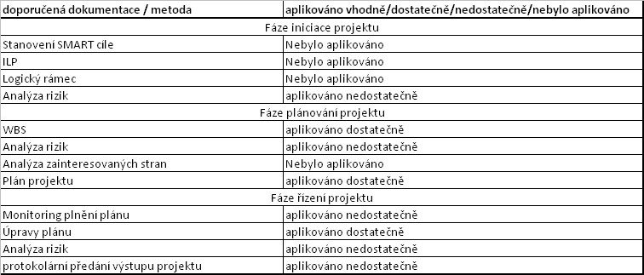

Tabulka 4 použití doporučené dokumentace/metody v projektu „Zvýšení výkonnosti Omega Optix SK“

Z tabulky je zřejmé, že základní metody PMG nejsou při řízení projektů v Omega Optix používány.

# Závěr

Cílem práce je zhodnocení stavu řízení rozvojového projektuje společnosti Omega Optix a posouzení možnosti využití PMG pro řízení rozvojových projektů v budoucnosti. Zhodnocení stavu je uvedeno v textu výše a je zřejmé, že současný stav řízení projektů je neuspokojivý. Ohledně posouzení možnosti využití PMG pro řízení rozvojových projektů lze shrnout, že v případě prosazení zavedení PMG v odděleních, která spadají pod moje vedení, je možné PMG zavést. Motivace zaměstnanců pro jakékoli zlepšení stavu Omega Optix je vysoká a vždy byla a přesvědčit zaměstnance o výhodách zavedení PMG by bylo snadné. Tzn. zavedení PMG v odděleních výroby, logistiky, zákaznického servisu je realizovatelné.

Hlavní otázkou bylo, zda by využití PMG přispělo ke zvýšení kvality a efektivnosti řízení rozvojových projektů. Odpověď vyplývající z této práce je jednoznačná. Využití PMG by přispělo ke zvýšení kvality a efektivnosti řízení rozvojových projektů. Z práce vyplývá, že současný způsob řešení rozvojových projektů společnosti Omega Optix není uspokojivý. Nedostatky začínají již při zadávání cílů projektů a následně se objevují v opomíjení základních metod a nedostatečné dokumentace. Využití PMG by umožnilo zkušenosti z realizací jednoho projektu pro řešení projektů nových, projekty by byly řádně zdokumentovány a jejich průběh by se postupně zrychloval.

Další otázkou bylo, zda má podnik potenciál pro řízení projektů pod PMG a zda je reálné do přechodu na PMG zapojit celý podnik, nebo pouze jeho část. Vzhledem k postoji zbylé části managementu, není jisté, zda by bylo možné zavedení PMG v celé společnosti. Nicméně je možné zavedení PMG ve většině oddělení a tímto by bylo možné s PMG v Omega Optix začít. V případě dobrých výsledků by bylo možné následně zavést PMG v celé společnosti.

Další odkládání zavedení PMG ve společnosti ohrožuje konkurenceschopnost Omega Optix, obzvláště ve vztahu k exportním aktivitám, kde část konkurentů již PMG využívá.

Je nutné, aby základní povědomí o projektovém managementu měl management společnosti, která projekty realizuje, není možné projekty izolovat od dění ve zbytku podniku.

V případě, že projekt řeší zaměstnanci podniku, je třeba je na pracích na projektu finančně motivovat. Každá činnost, která je vhodná řešit formou projektu znamená pro všechny členy projektového týmu práci navíc. Členové projektového týmu pracují na projektu často na úkor svého volného času, případně odkládají úkoly vyplývající z jejich standardní pracovní náplně a tyto činnosti budou muset v budoucnu vykonat na úkor vyššího pracovního nasazení. Není proto možné uvažovat o pracích na projektu jako o součásti běžné pracovní náplně zaměstnanců a očekávat, že podají plný výkon vyplývající z jejich kompetencí v projektovém týmu bez dostatečné finanční motivace. Finanční motivace musí vždy být spojena se splněním cíle projektu. Jednak proto, že i v případě, že pracovník svoji část práce odvedl a nebylo dosaženo cílů projektu, jednalo by se o navyšování nákladů bez dosažení přínosů, jednak i proto, že motivace všech členů týmu na společném cíli podporuje týmovou práci a zájem všech členů na dosažení jednotného cíle způsobuje synergický efekt.

**Literatura**

DOLEŽAL, J a kol. Projektový management podle IPMA, 1. vyd. Praha, Grada Publishing, 2009, 512 s. ISBN 978-80-247-2848-3

SVOZILOVÁ, A. Projektový management, 2. aktualizované vyd. Praha, Grada Publishing, 2011, 392 s. ISBN 978-80-247-3611-2

ŠAFRÁNEK, R a kol. Projektové řízení pro začátečníky, 1. vyd. Brno, Computer Press, 2011, 304 s. ISBN 978-80-251-28350

LACKO, B. Opora k předmětu Navrhování systémů řízení [online] dostupné z http://www.vns.wz.cz/10.php [cit 19.2.2012]

TAYLOR, J. Začínáme řídit projekty, 1. vyd. Brno, Computer Press, 2007, 215 s. ISBN 978-80-251-1759-0

Materiál fy. I&V CONSULTING pro MŠMT akreditovaný program „Cultivate Your Clients“ /CYC/, Praha 2010

Směrnice Omega Optix HR 002 (duben 2010)

1. SVOZILOVÁ, A. (2011) Projektový management Praha, Grada Publishing, str. 47
2. SVOZILOVÁ, A. (2011) Projektový management Praha, Grada Publishing, str. 47
3. DOLEŽAL, J a kol. (2009) Projektový management podle IPMA, Praha, Grada Publishing, str .156
4. DOLEŽAL, J a kol. (2009) Projektový management podle IPMA, Praha, Grada Publishing, str .158
5. DOLEŽAL, J a kol. (2009) Projektový management podle IPMA, Praha, Grada Publishing, str .63
6. ŠAFRÁNEK, R a kol. (2011) Projektové řízení pro začátečníky, Brno, Computer Press, str. 43
7. DOLEŽAL, J a kol. (2009) Projektový management podle IPMA, Praha, Grada Publishing, str 161
8. DOLEŽAL, J a kol. (2009) Projektový management podle IPMA, Praha, Grada Publishing, str .223-224
9. DOLEŽAL, J a kol. (2009) Projektový management podle IPMA, Praha, Grada Publishing, str .36
10. DOLEŽAL, J a kol. (2009) Projektový management podle IPMA, Praha, Grada Publishing, str .63
11. TAYLOR, J. (2007) Začínáme řídit projekty, Brno, Computer Press, s. 13
12. ŠAFRÁNEK, R a kol. (2011) Projektové řízení pro začátečníky, Brno, Computer Press, str. 27
13. SVOZILOVÁ, A. (2011) Projektový management Praha, Grada Publishing, str. 26, 27
14. SVOZILOVÁ, A. (2011) Projektový management Praha, Grada Publishing, str. 26, 27
15. DOLEŽAL, J a kol. (2009) Projektový management podle IPMA, Praha, Grada Publishing, str .111
16. Materiál fy. I&V CONSULTING pro MŠMT akreditovaný program „Cultivate Your Clients“ /CYC/, Praha 2010
17. Materiál fy. I&V CONSULTING pro MŠMT akreditovaný program „Cultivate Your Clients“ /CYC/, Praha 2010
18. Materiál fy. I&V CONSULTING pro MŠMT akreditovaný program „Cultivate Your Clients“ /CYC/, Praha 2010
19. Materiál fy. I&V CONSULTING pro MŠMT akreditovaný program „Cultivate Your Clients“ /CYC/, Praha 2010
20. SVOZILOVÁ, A. (2011) Projektový management Praha, Grada Publishing, str. 77
21. SVOZILOVÁ, A. (2011) Projektový management Praha, Grada Publishing, str. 113
22. SVOZILOVÁ, A. (2011) Projektový management Praha, Grada Publishing, str. 180
23. Vlastní úprava
24. Směrnice Omega Optix HR 002 (duben 2010)
25. Vlastní úprava